HLÁSKA

**Hláska není totéž co písmeno**!

|  |  |
| --- | --- |
| PÍSMENO  Magnetky na lednici písmena abeceda dřevěnéMluvíme-li o písmenu, máme na mysli grafickou podobu, tedy to, co píšeme a čteme. | HLÁSKA  The selective use of freedom of speech - MountainviewToday.ca  Hláskou pak máme na mysli zvuk lidské řeči, tedy to, co z nás vyjde, když promluvíme. |

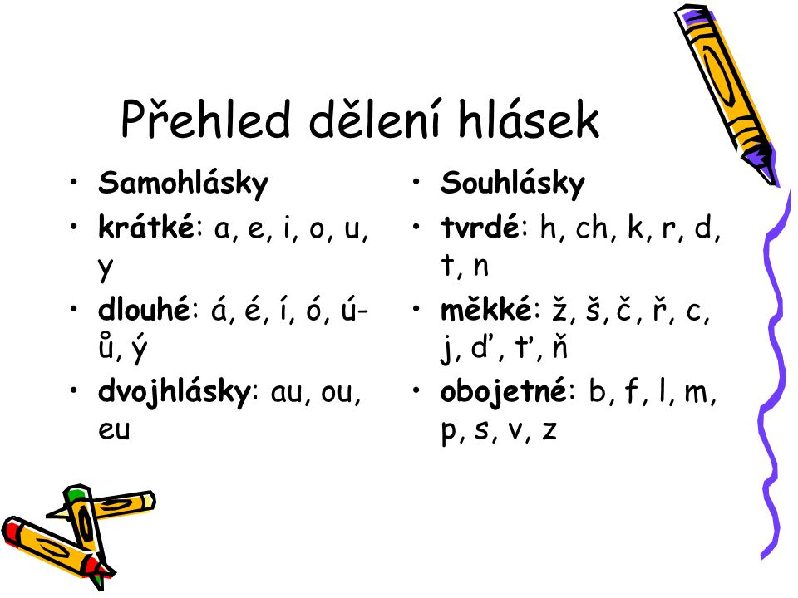

CVIČENÍ: DOPLŇ SAMOHLÁSKY

|  |  |
| --- | --- |
| SLT  PPRK  ČSNK  KVTK | RJČ  BRMBR  DN  MRKV |